

**Atividade DER + Banco de Dados – Blog Pessoal.**

1. Construa o Diagrama de Entidade Relacionamento (DER) do projeto Blog Pessoal no DB Designer ([https://www.dbdesigner.net](https://www.dbdesigner.net/)), conforme o modelo abaixo:

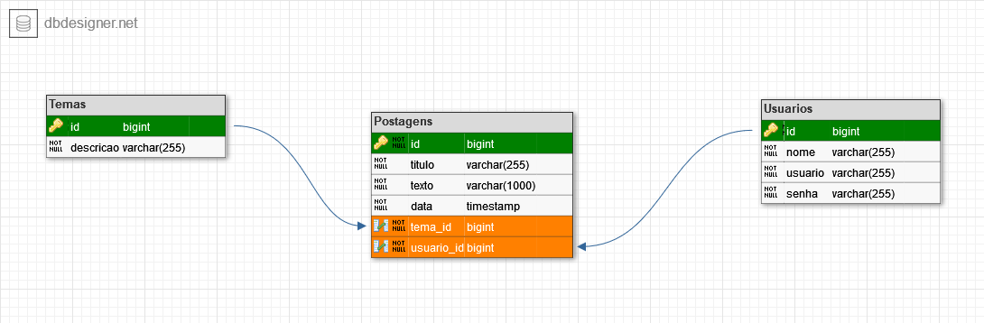

1. Gere o PDF do DER
2. Gere o código SQL do DER
3. Preencha o Dicionário de dados seguindo o modelo abaixo:

|  |  |  |  |
| --- | --- | --- | --- |
| **Blog Pessoal** | | | |
|  | | **Postagens** |  |
|  | id *Bigint* | | |
|  | titulo *varchar(255)* | | |
|  | Texto varchar (1000) | | |
|  | Data timestamp | | |
| **FK** | tema_id bigint | | |
| **FK** | usuario_id bigint | | |
|  | **Temas** | | |
|  | id bigint | | |
|  | descricao varchar(255) | | |
|  | **Usuarios** | | |
|  | id bigint | | |
|  | nome varchar(255) | | |
|  | usuario varchar(255) | | |
|  | senha varchar(255) | | |

1. Envie todas as tarefas para o Github (inclusive o dicionário de dados) e envie o link na plataforma.